Карты

к циклу «Зверь Лютый»

Приведённые ниже карты являются иллюстрационным материалом.

- Восточная Европа 8-9 вв.
Карта взята с http://statehistory.ru/3893/Podborka-kart-Drevney-Rusi-9-14-vekov/
Картинка предшествующей, часто вспоминаемой в сериале, эпохи.

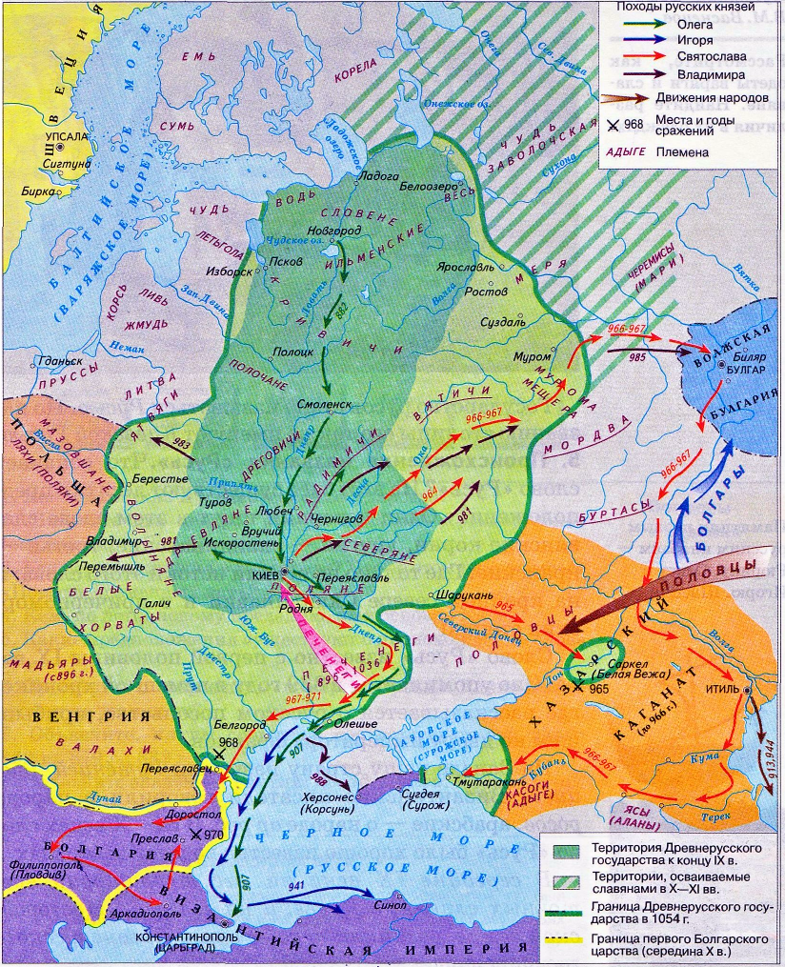

- Восточная Европа 11-12 вв.
Надеюсь, с белорусским языком проблем нет.

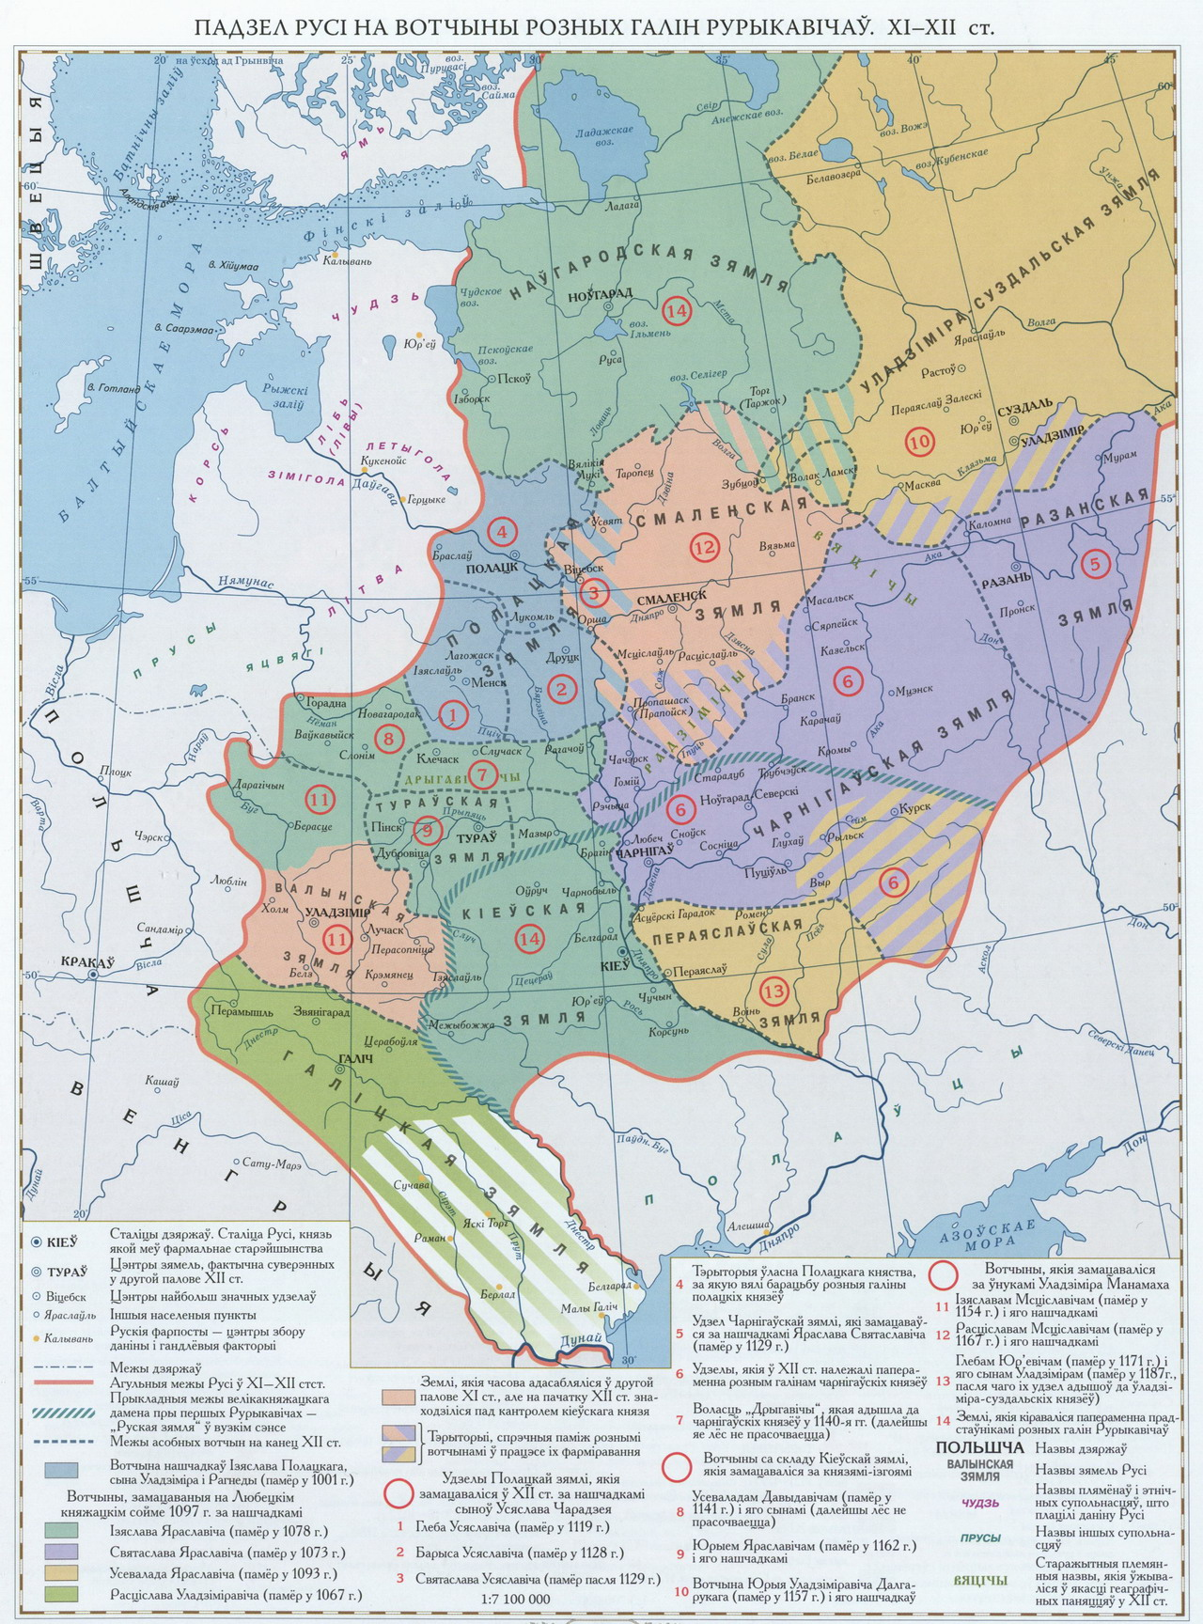

Видны упоминаемые в текстах:
Берлады на Пруте,
Олешье в устье Днепра,
Любеч на Днепре вблизи Чернигова,
Гомий (Гомель) и пр.

